附件5：

考生网上报名及改报岗位操作说明

目 录
一、报名规范 3
（一）报名方式 3
（二）设备要求 3
（三）软件要求 3
二、报名流程 3
（一）登录报名系统 3
（二）选择招聘计划 7
（三）查看公告及岗位详情 8
（四）填写报名表及提交报名表 10
（五）查看通知 13
（六）考生缴费 17
（七）补充材料 18
三、改报流程 21
四、注意事项 26

一、报名规范

（一）报名方式
考生报名采用网上报名方式进行，考生通过自备电脑登录报名系统完成报名。科锐国际睿聘招考一体化系统报名网站为：https://zhaokao.caidaocloud.com/rp-web/#/index/11429

（二）设备要求
操作系统：微软系统Windows7、10、苹果系统10以上。
内存：4G（含）以上（可用内存至少2G以上）。
网络：需要连接互联网（确保网络正常稳定，网络带宽 20M以上，无线网络不稳定时使用手机热点）。
硬盘：电脑系统盘存储容量至少 20G（含）以上可用空间。

（三）软件要求
谷歌浏览器最新版本，如低于最新版本请升级浏览器，软件下载地址：https://www.google.cn/chrome/

二、报名流程

（一）登录报名系统
1.考生在最新版本谷歌浏览器的地址栏中输入科锐国际睿聘招考一体化系统网址后进行搜索，进入招聘系统首页

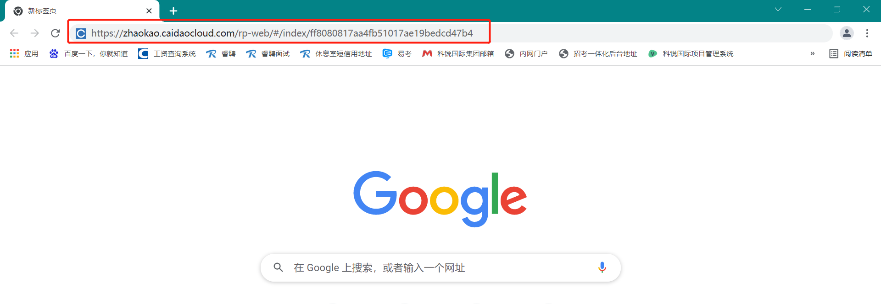
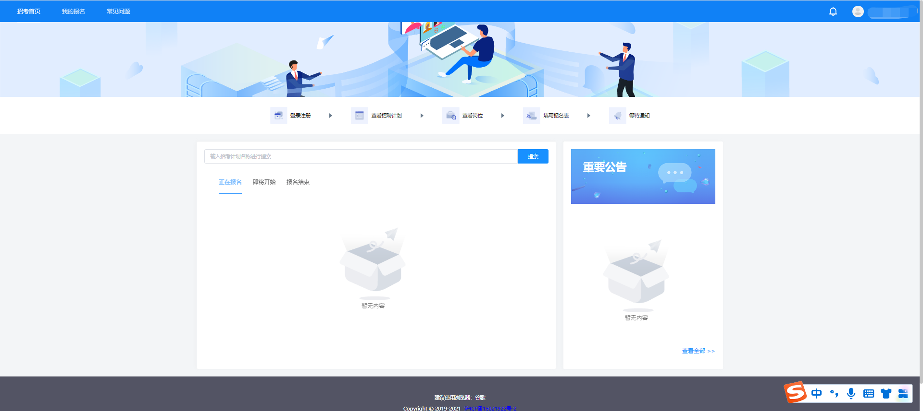
2.进入招聘系统首页后点击右上角“登录”进入登录页面。
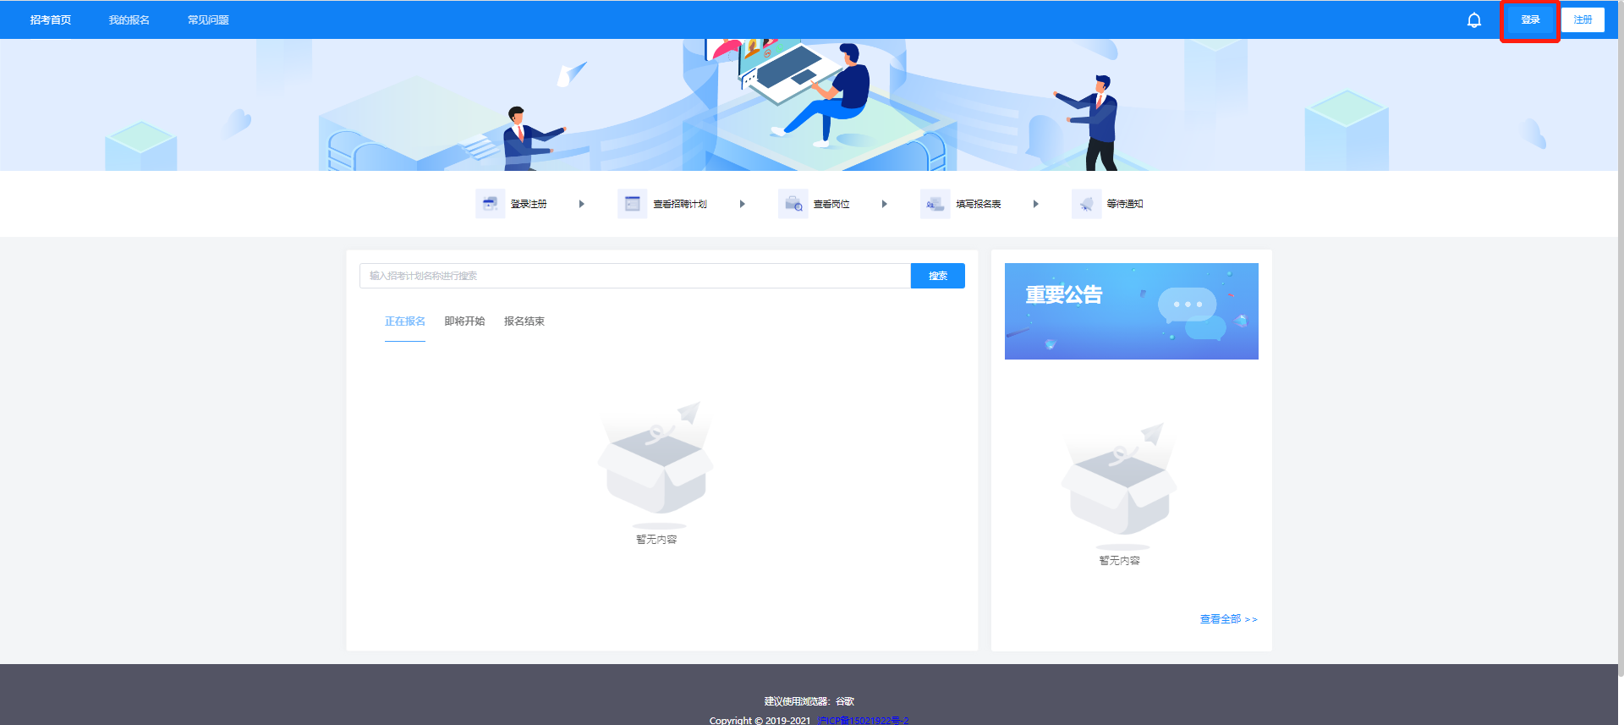
3.使用微信扫描页面弹窗中的二维码，关注“睿聘招聘系统”服务号。
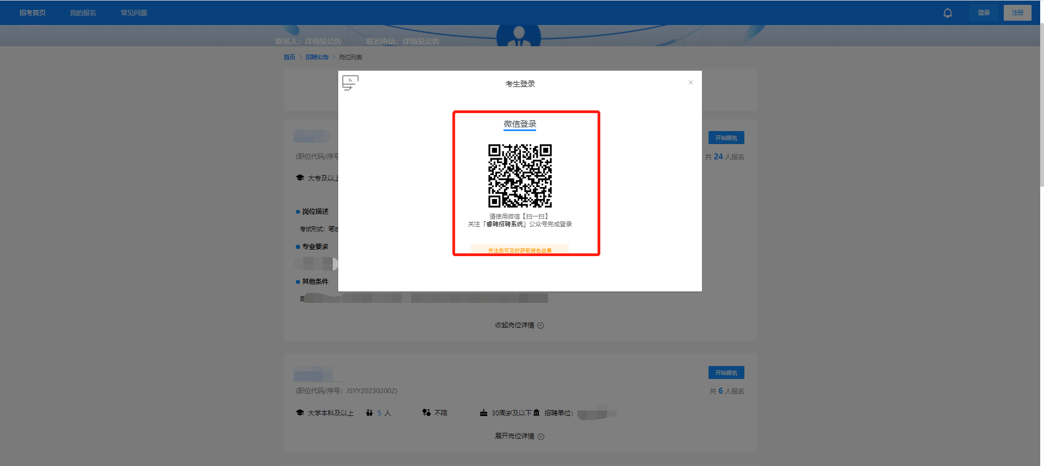
4.关注成功后PC端页面跳转手机号绑定界面，按照页面提示进行绑定注册，绑定成功即视为成功登录报名系统。

（手机端操作界面）
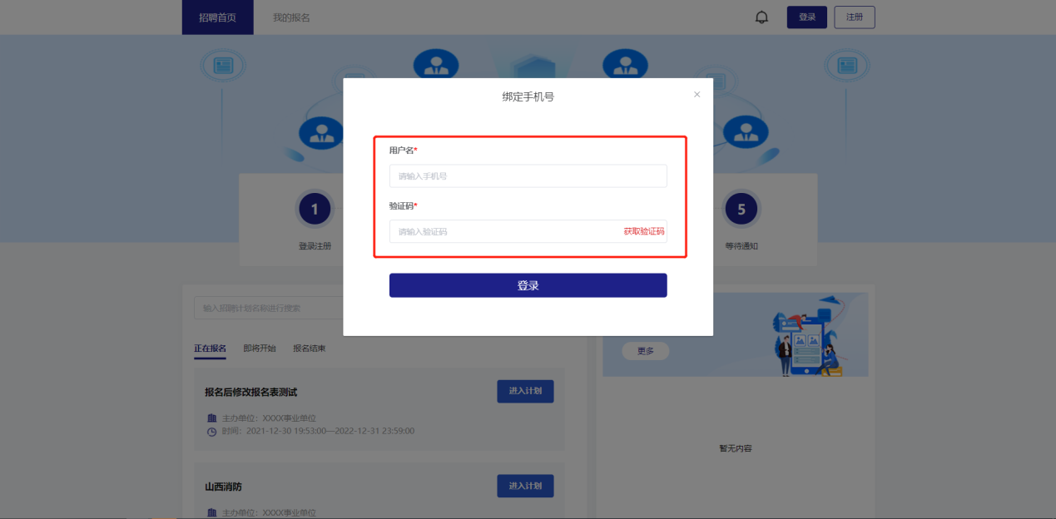
5.登录成功后跳转至报名系统首页，右上角显示绑定的手机号码。
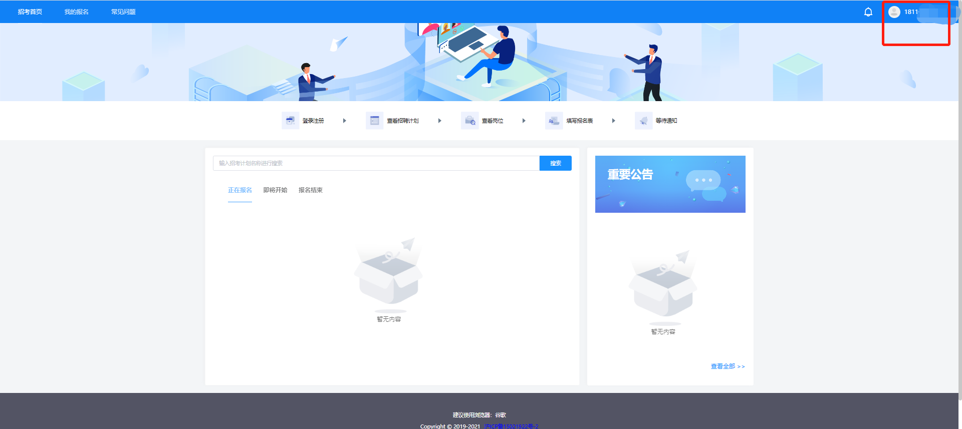

（二）选择招聘计划
1.页面展示当前报考单位所有招聘计划，分为“正在报名”、“即将开始”和“报名结束”三个状态，点击“正在报名”状态即可查看报考单位当前所有正在报名的招聘计划。
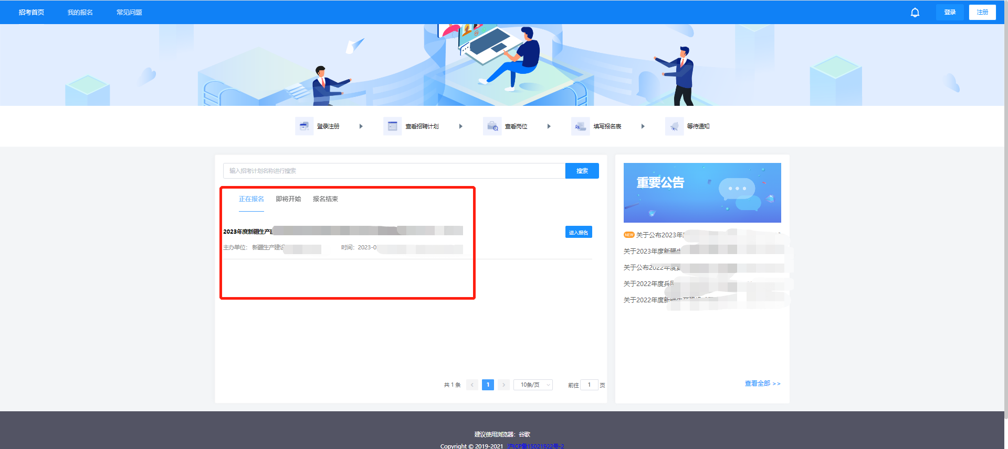
2.找到要报考的招聘计划后点击计划右侧“进入报名”按钮即可进入计划详情页。
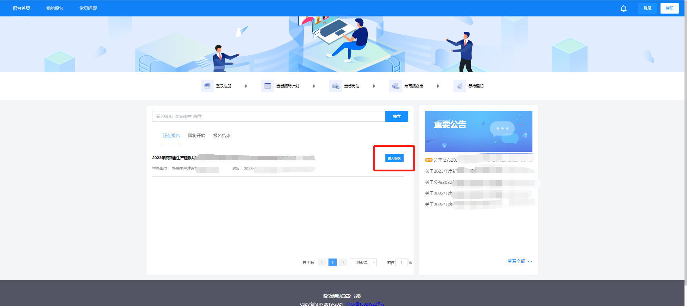

（三）查看公告及岗位详情
1.招聘计划首先展示招聘公告页面。仔细阅读招聘公告并勾选公告下方的“已阅读”后点击“查看岗位”进入岗位列表。
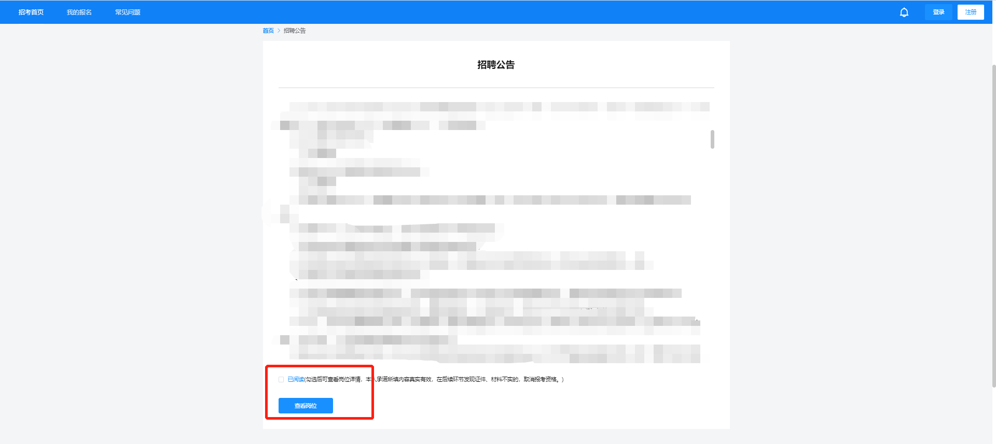
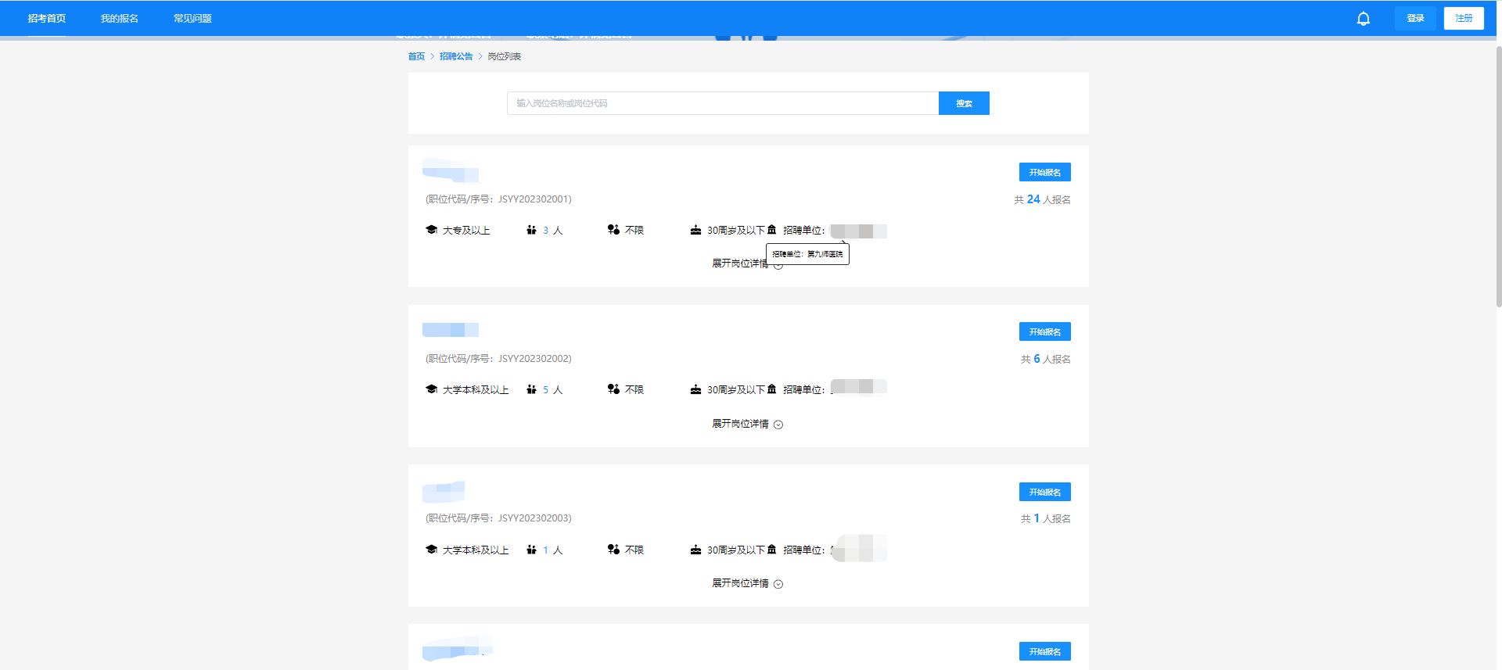
2.考生可通过滑动页面的方式查看岗位信息，或在页面上方的搜索框通过岗位名称或岗位代码快速定位意向岗位。
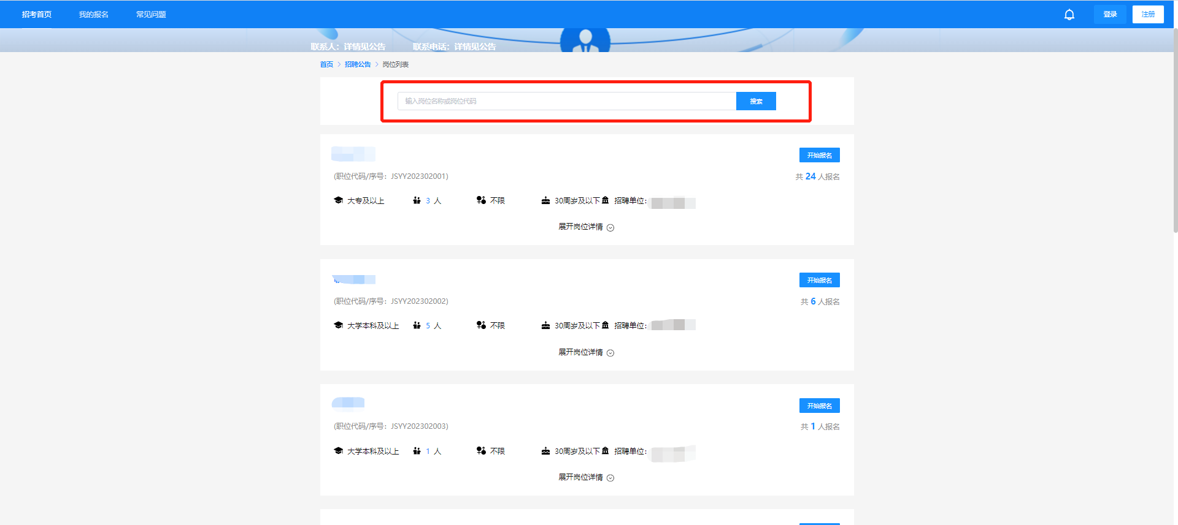
点击“展开职位详情”即可查看岗位要求详情。
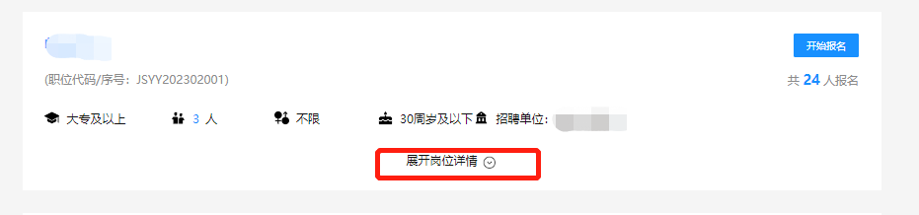
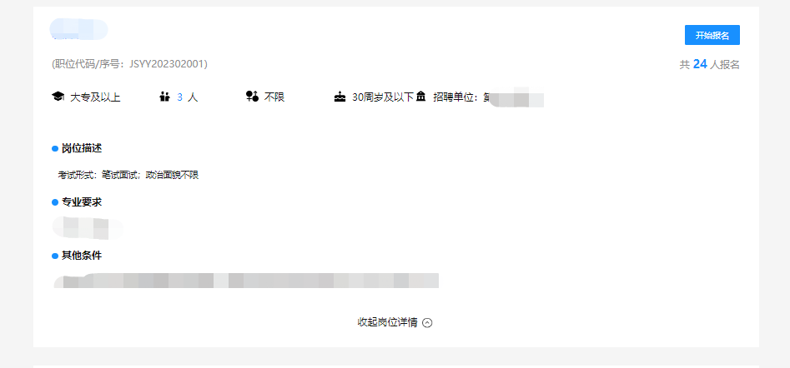

（四）填写报名表及提交报名表
1.点击右侧的“开始报名”，进入报名表填写页面。
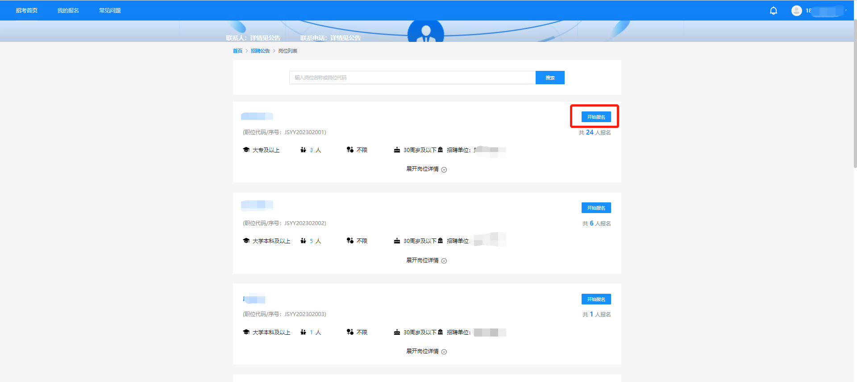
根据招聘报名表的提示要求完成相关信息的填写以及文件的上传，标记为“*”的选项为必填项，其余信息项请根据报考岗位要求进行填写及上传。
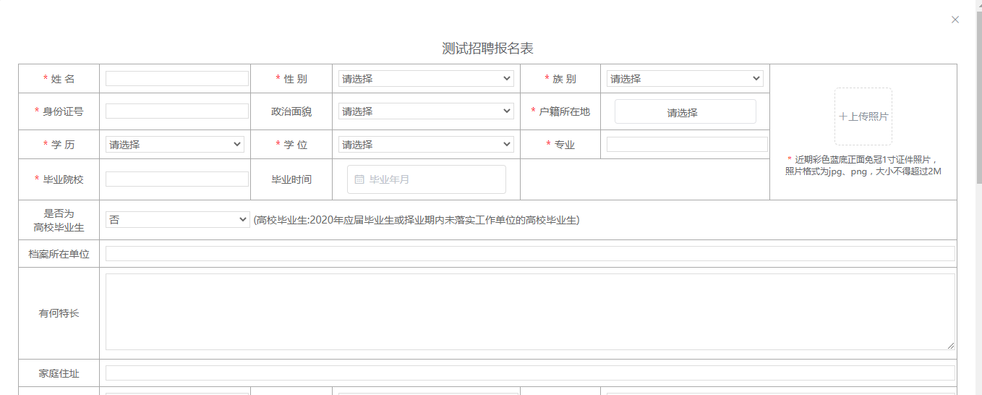
2.确认报名表信息及岗位要求均填写完成后，将页面划至最下端，点击“提交”。
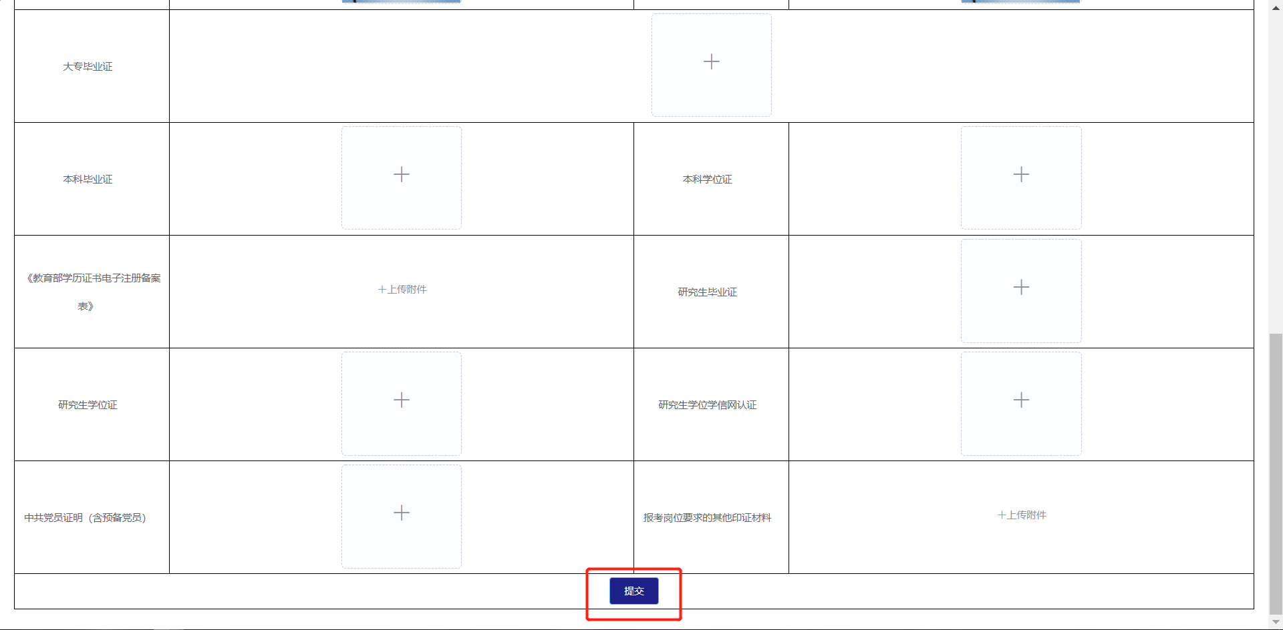
3.点击“提交”按钮后页面弹出对话框，进入报名表预览界面。请再次检查所有信息及上传材料是否均按照岗位要求填写完毕，如确认填写完毕点击页面最下端“确认报名”，如需修改点击“返回上一步”进行补充，补充完毕后重复提交操作回到此页面再次提交即可。
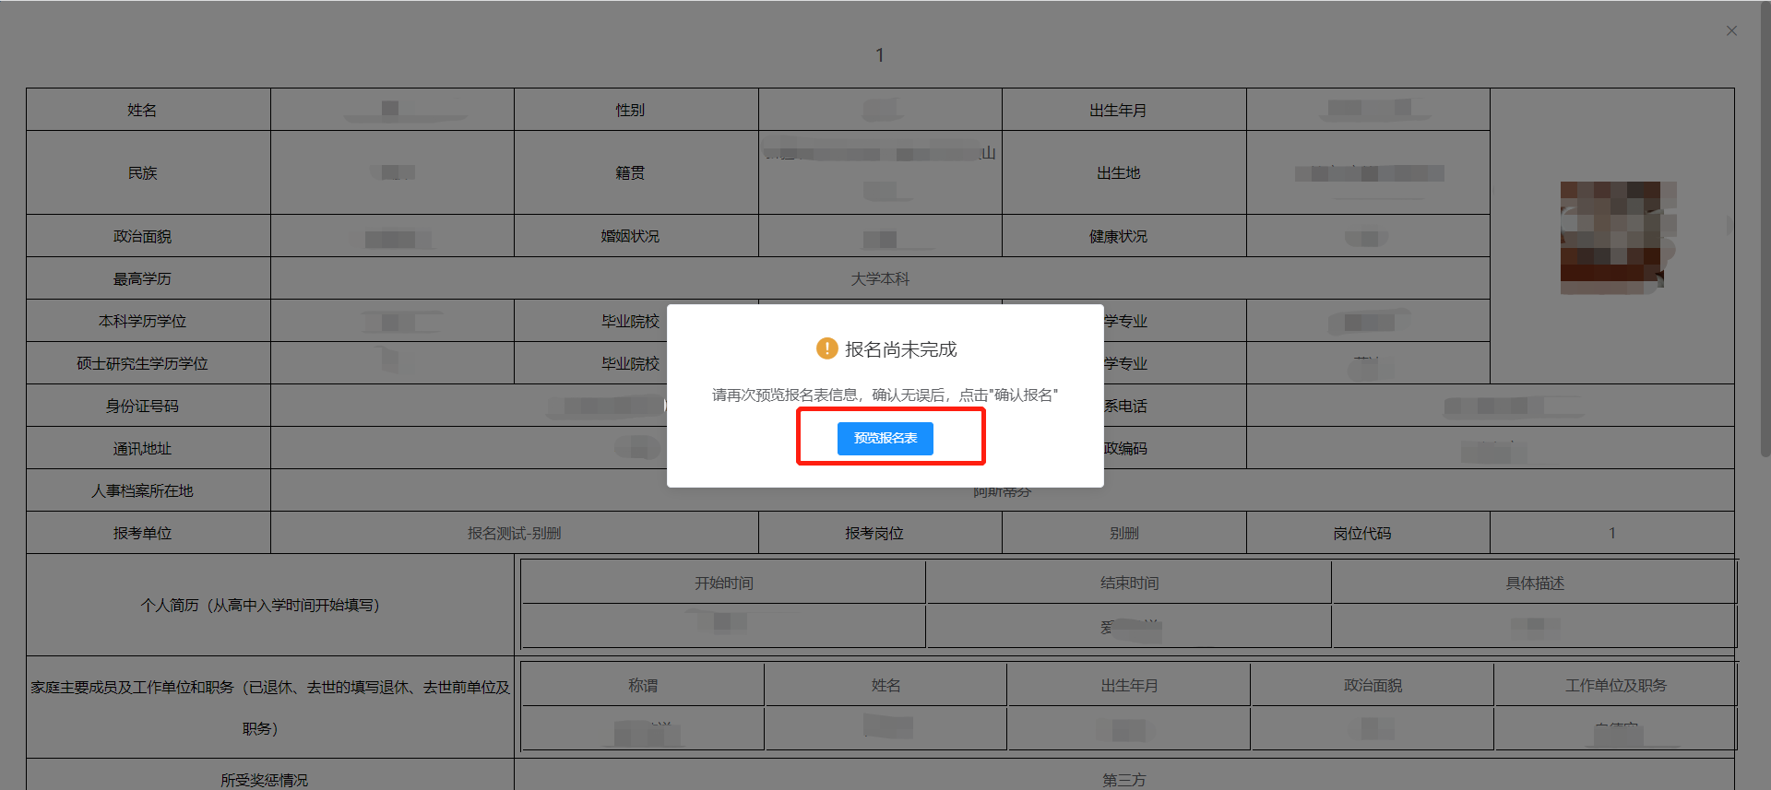
4.成功提交后系统页面弹出对话框，显示“报名成功，修改报名表、取消报名及查看下一步反馈请登录此系统进行查看！”，此时代表报名表提交成功，报名完毕，点击“确定”可进入报名表在线预览界面。
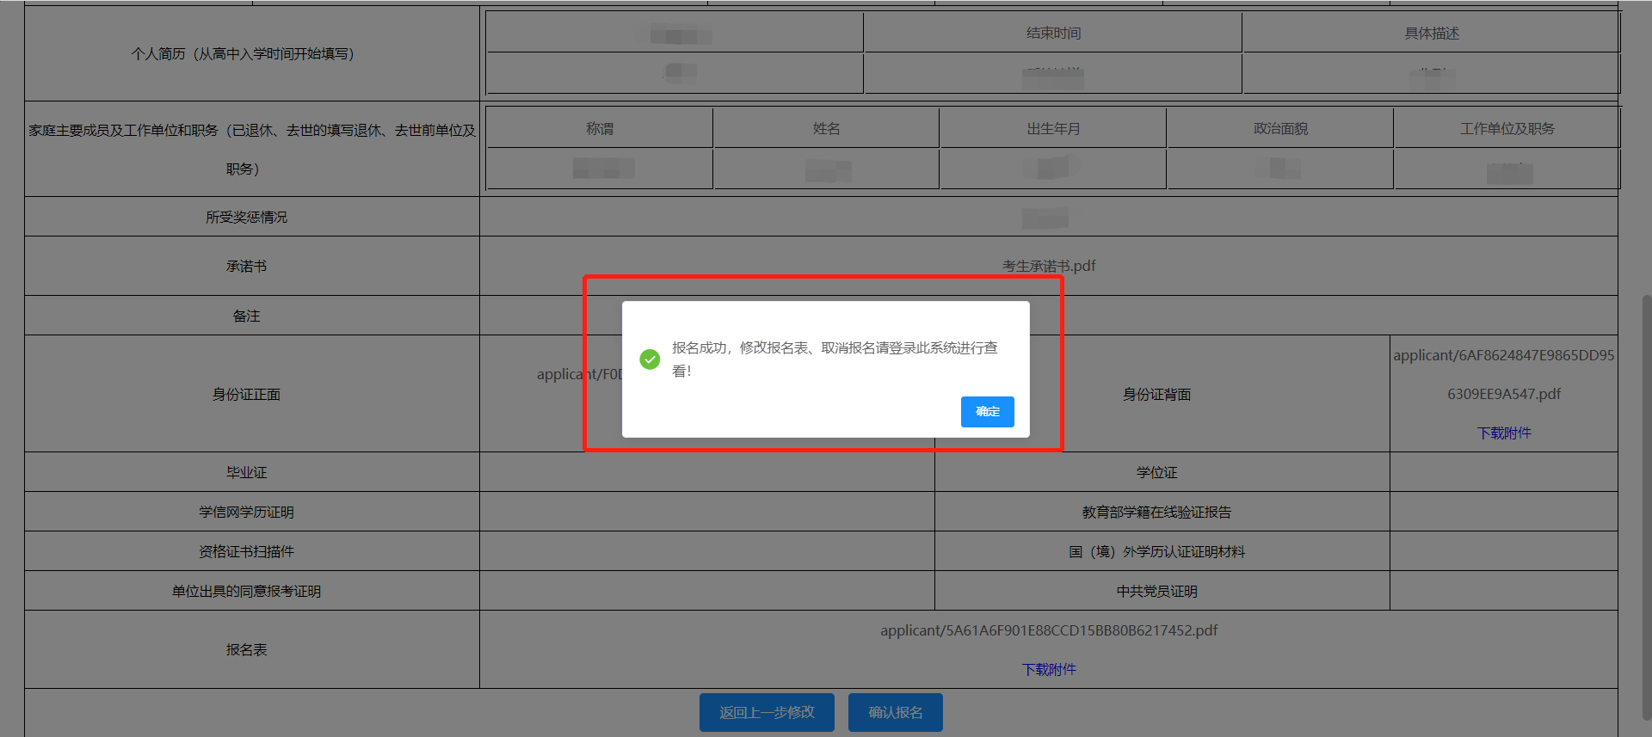

（五）查看通知
1.考生点击页面左上角“我的报名”进入考生后台界面。左侧显示所有已报名的招聘计划，点击招聘计划可查看对应报名岗位
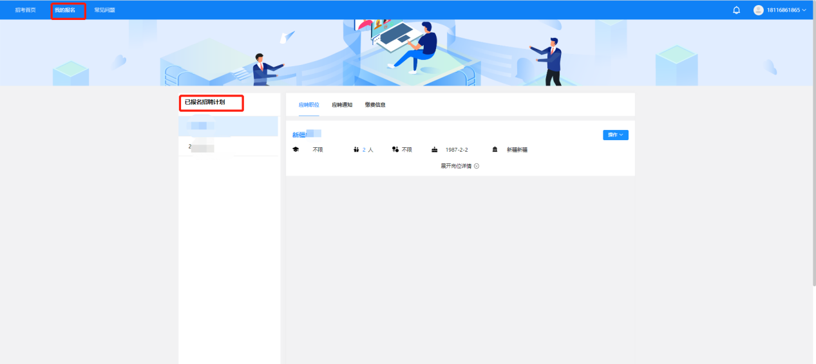
2.当招聘计划名称右侧显示红点代表该计划下有未读通知，考生点击计划名称展示报考岗位后点击“应聘通知”即可显示当前岗位下所有通知消息记录（点击右上角铃铛图标可快读跳转至通知查看列表页面）
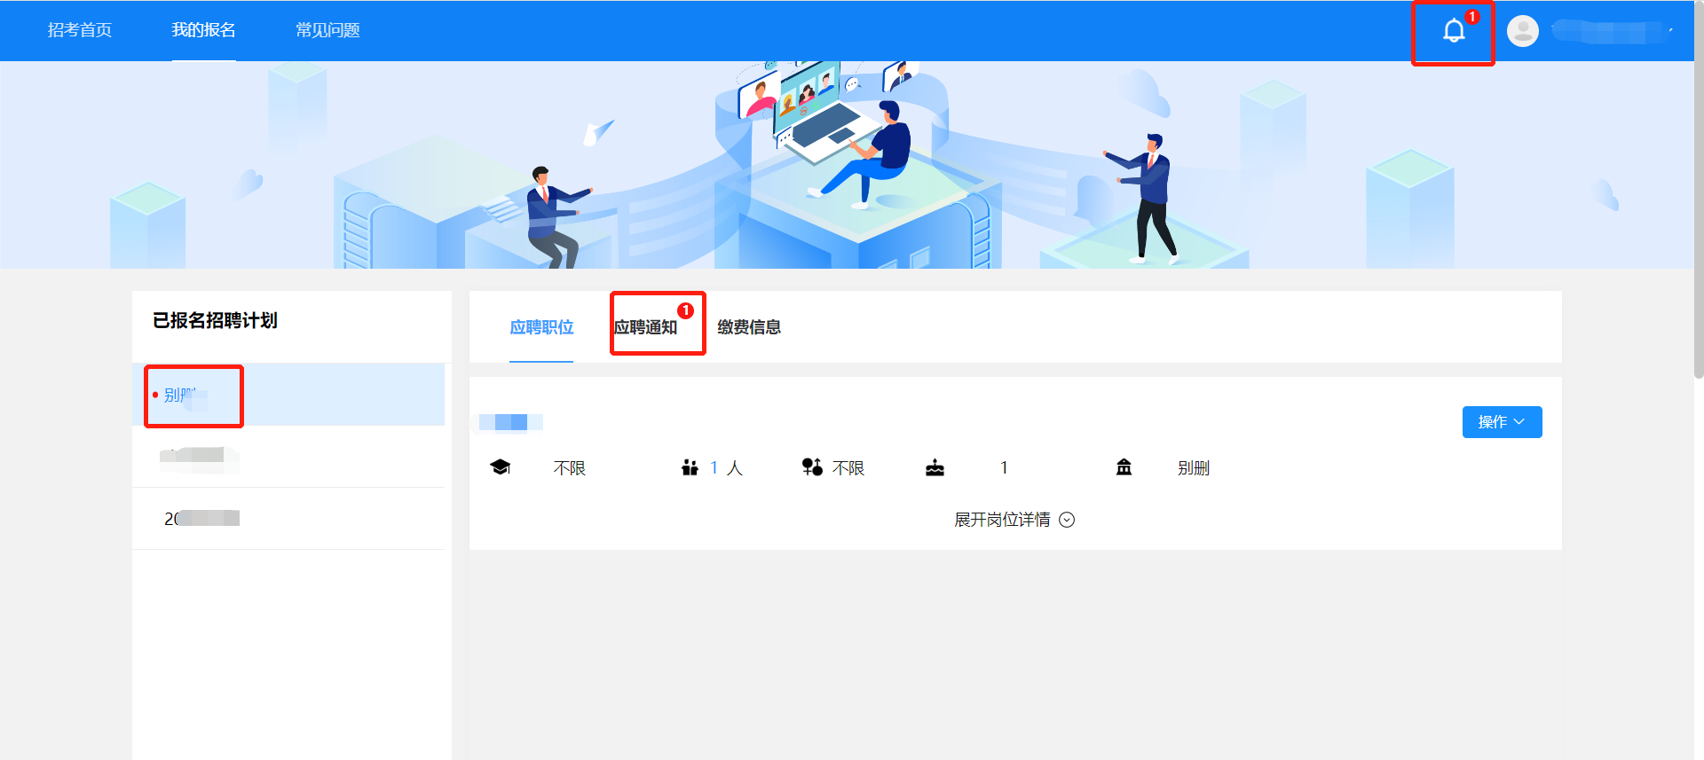
3.点击通知消息查看通知，页面弹窗展示通知内容，查看完毕后点击“我知道了”完成查看。（报名成功的考生在报名截止前请及时登录科锐国际招考一体化系统查看系统通知，避免出现因未及时补充材料或报名表信息不完整等原因导致的资格审查不通过。）
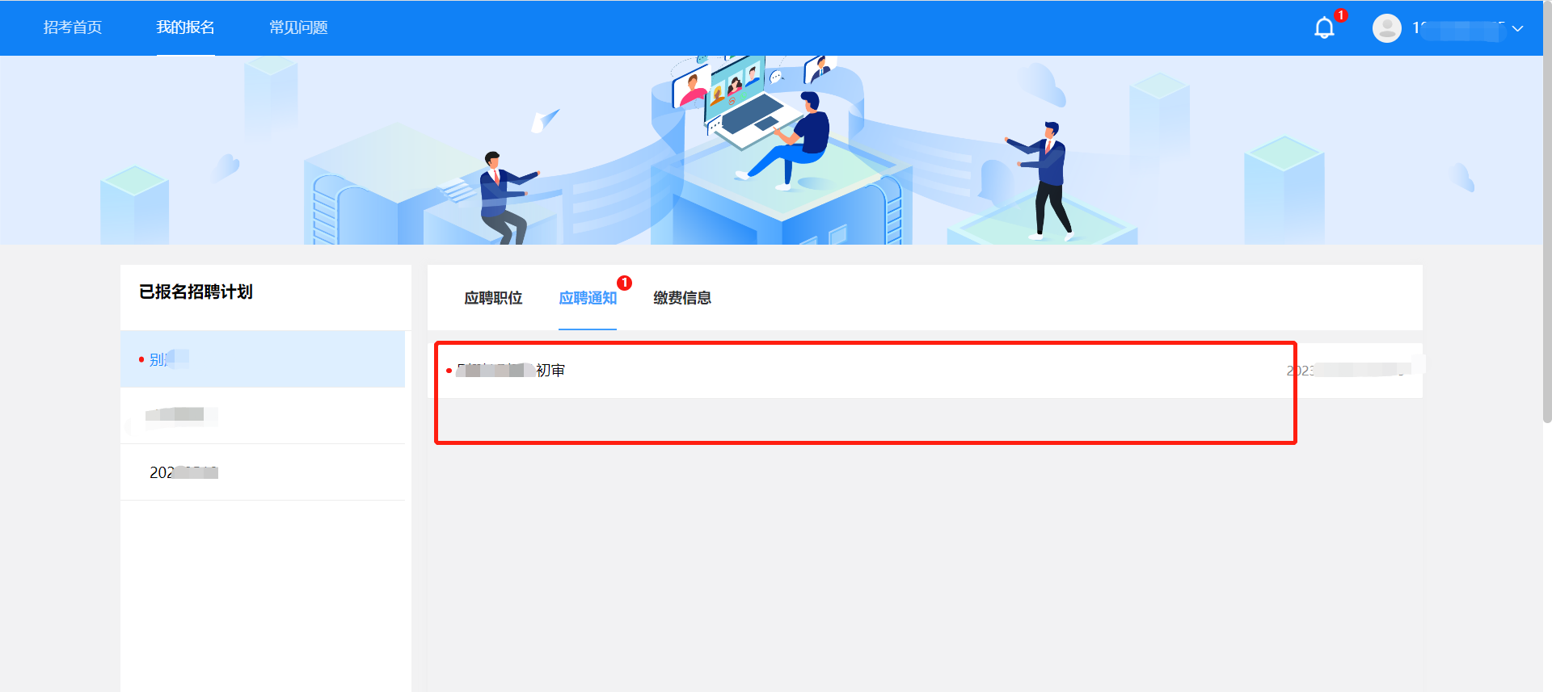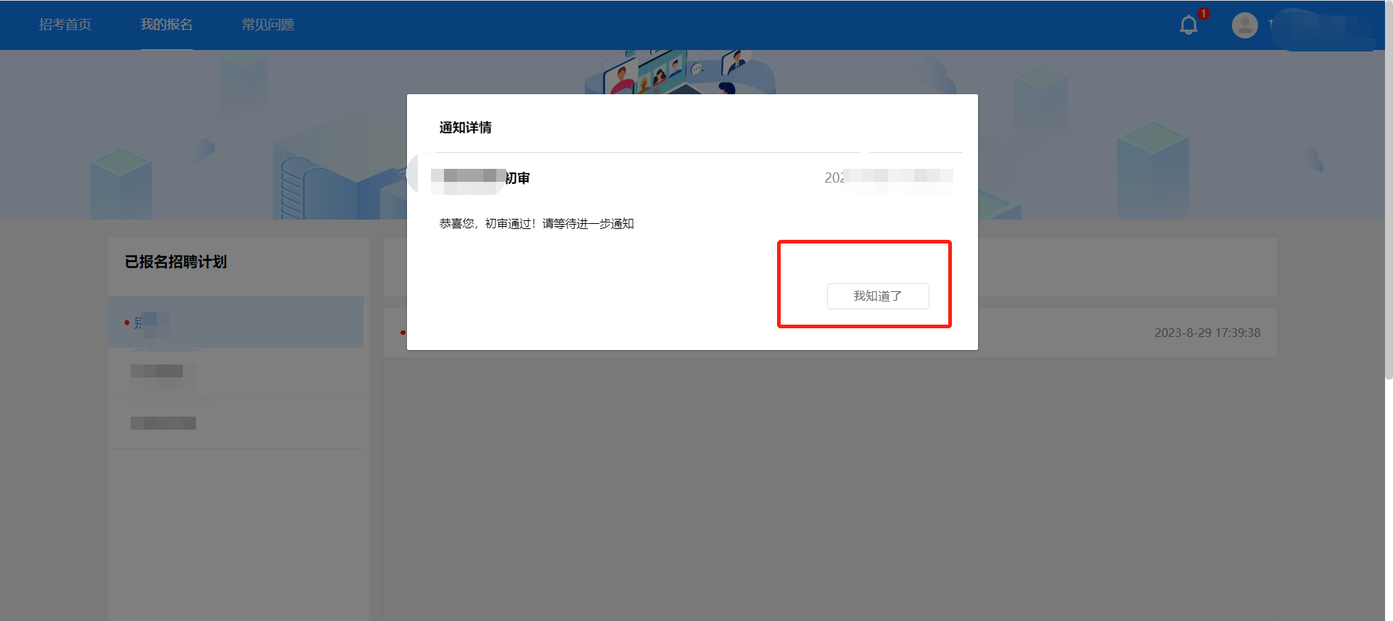
特别提醒：
1.如报名信息尚未进入审查阶段，可根据意愿点击报考岗位右侧的“取消报名”，根据页面提示点击“确认”取消该岗位报名。取消后考生可以根据意愿选择其他岗位进行报名。
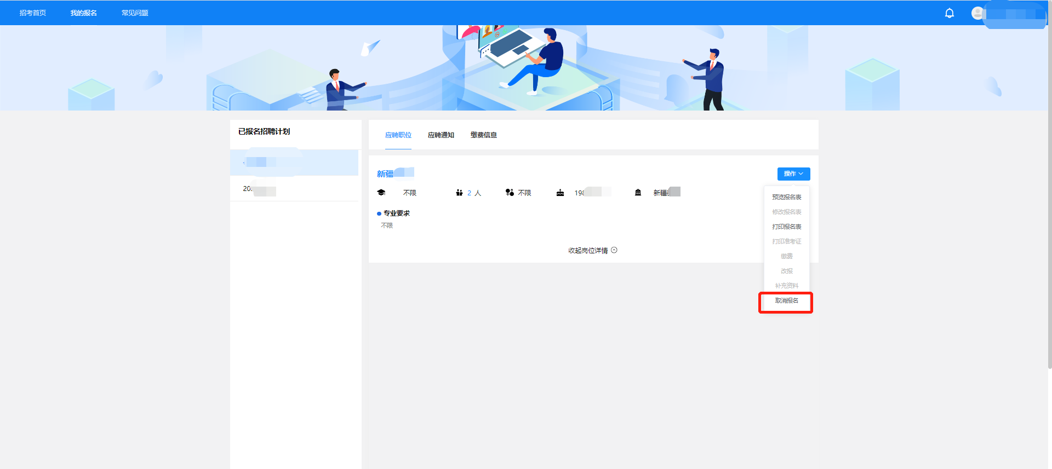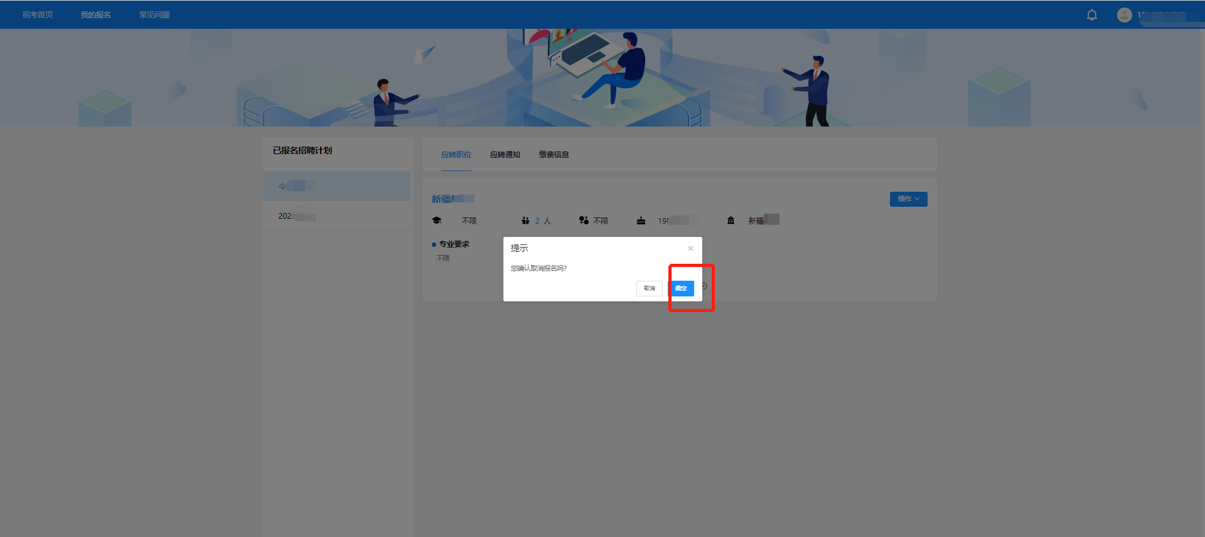
2. 如在报名期内考生通过系统通知查询到自己的报名信息未通过审查，在查看未通过通知内容后可在报名截止前点击报考岗位列表右侧“取消报名”，根据页面提示点击“确认”取消该岗位报名后，选择其他岗位进行报名。
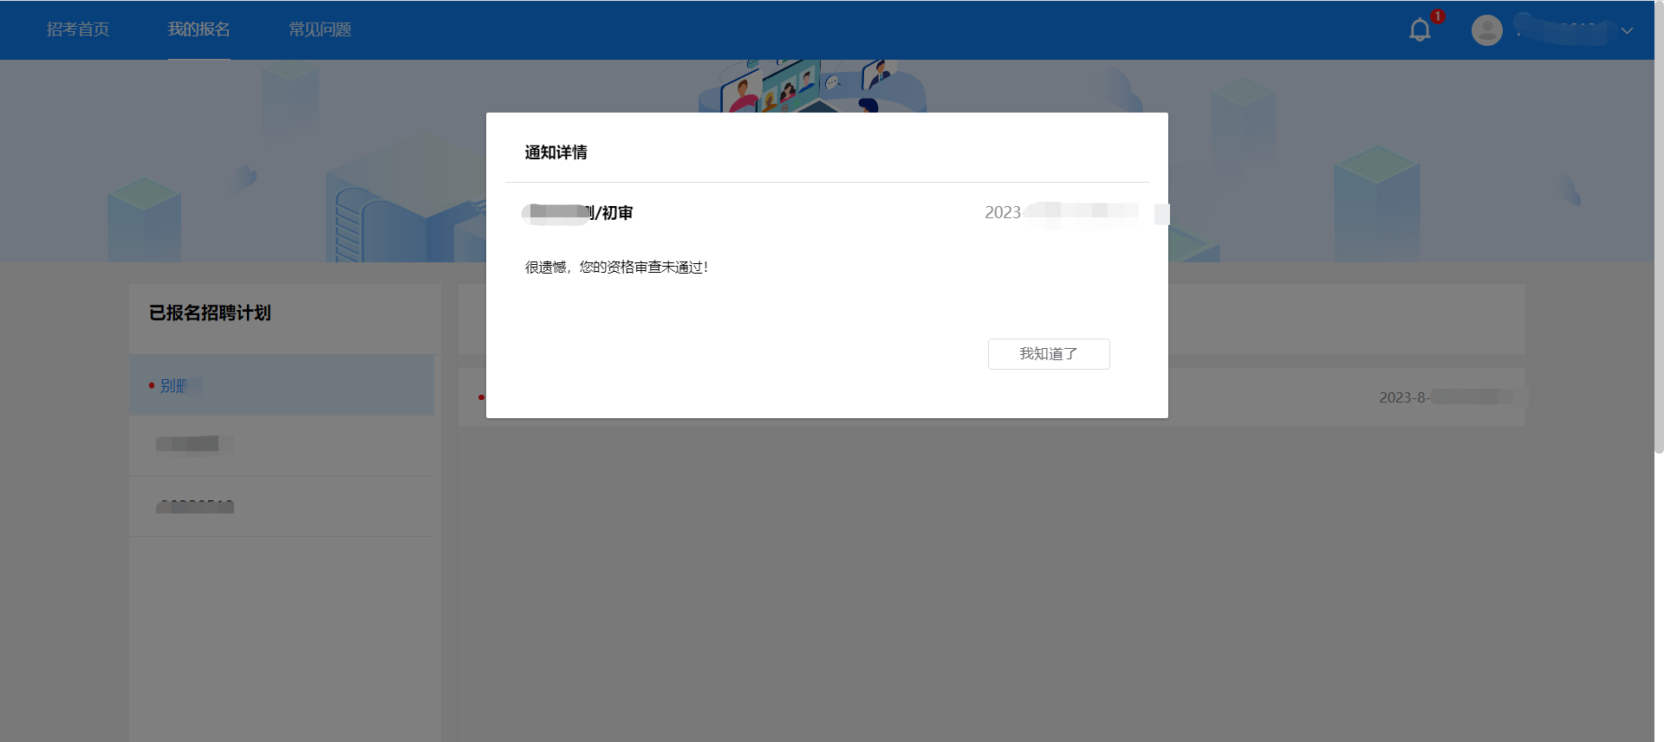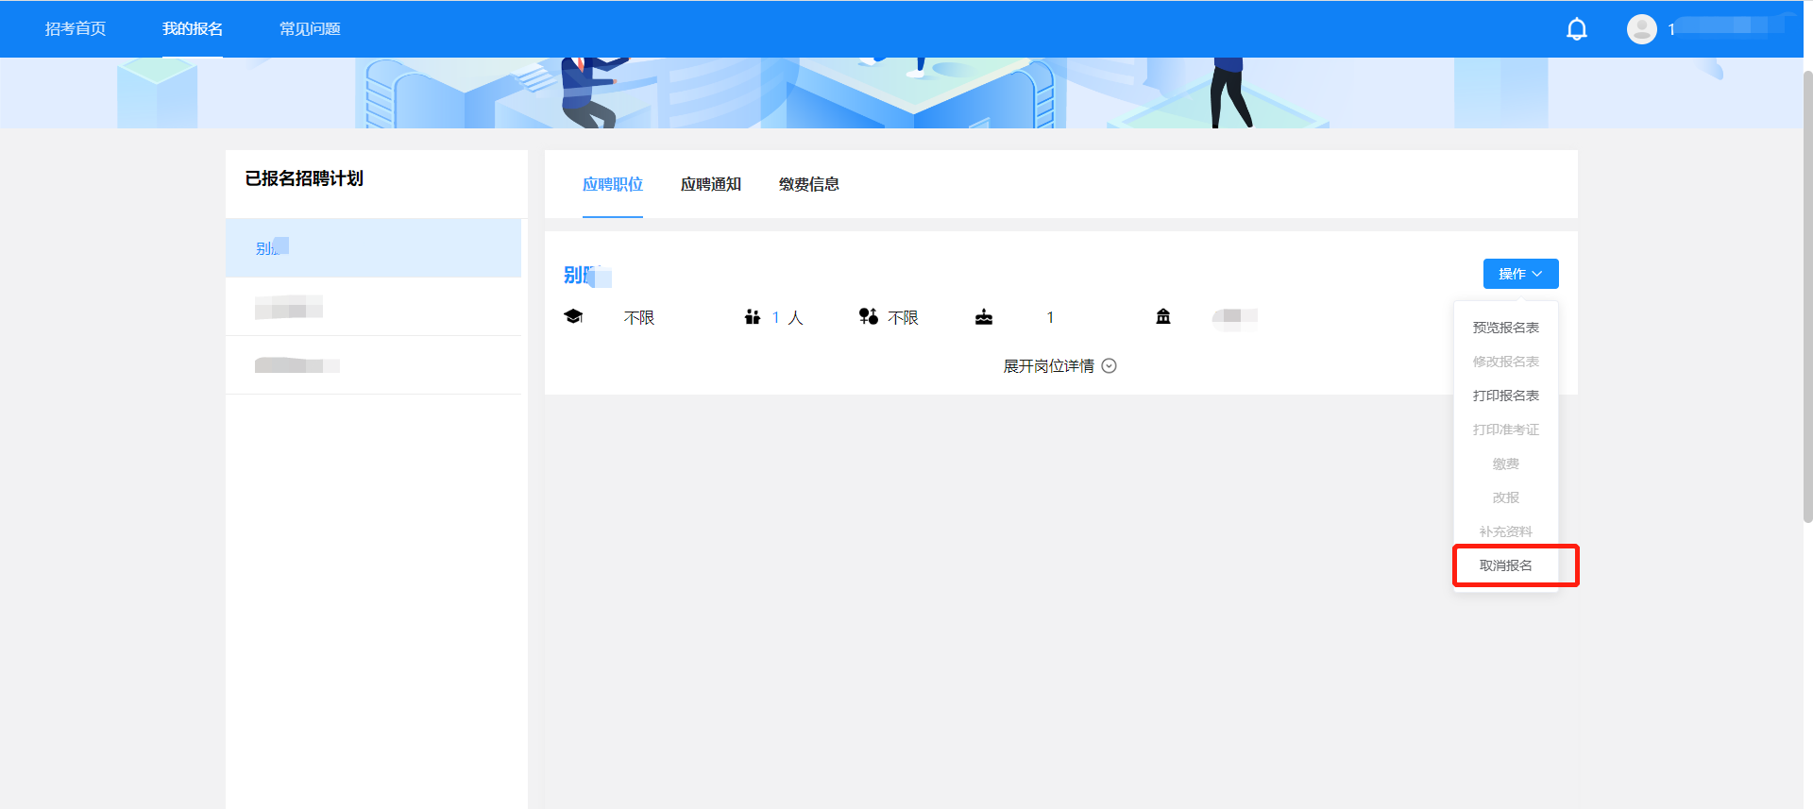

（六）考生缴费
如考生在系统中查看到消息内容为通知考生进行缴费，请按照一下操作进行：
1.在“应聘通知”模块查看通知内容，明确缴费起止时间及缴费金额。
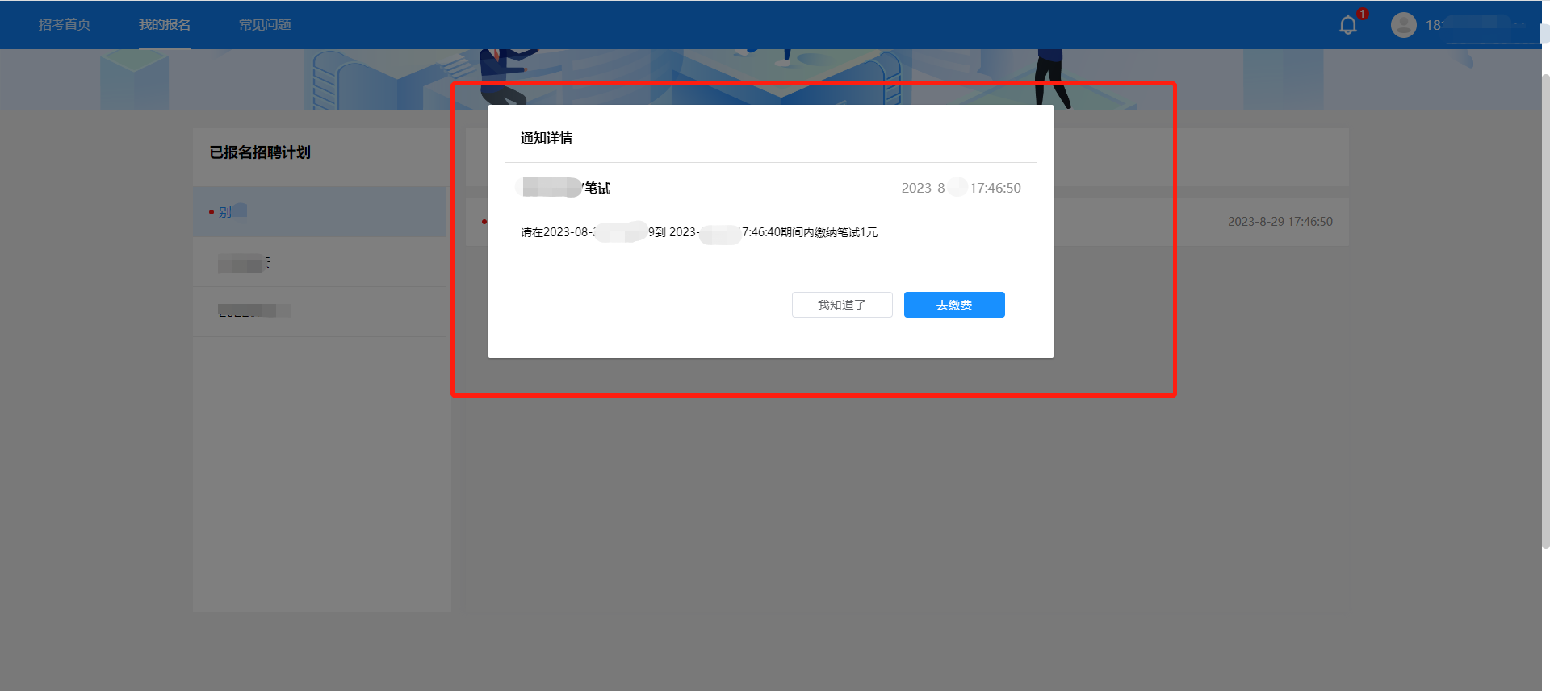
2.查看完毕后点击“去缴费”，按钮并点击（或点击操作列表中的“缴费”按钮，此时“缴费”按钮应为蓝色，如“缴费”按钮为灰色请电话联系400客服人员反馈此情况）。
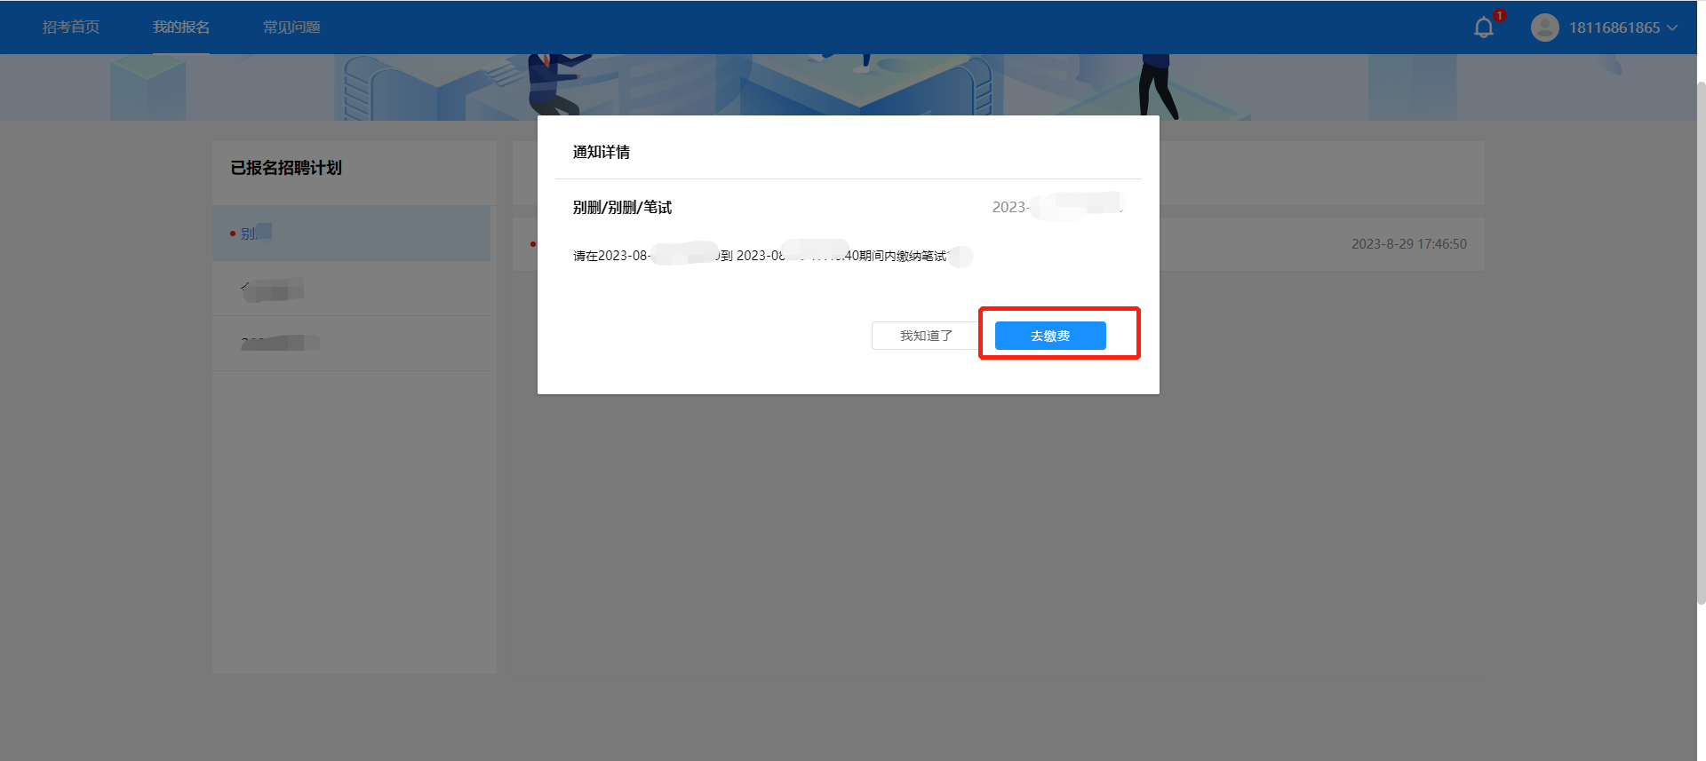
3.点击后进入缴费界面，请使用微信扫描屏幕二维码进行缴费。
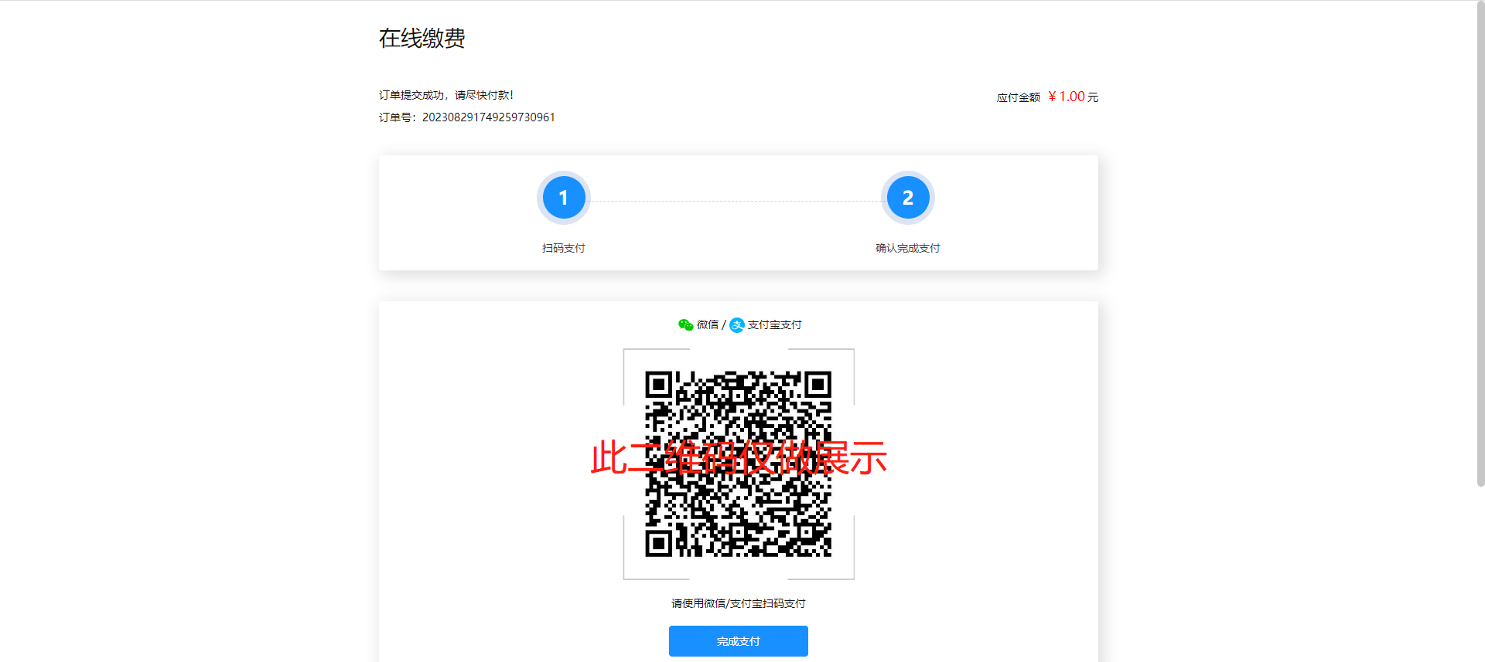

（七）补充材料
如考生在系统中查看到消息内容为告知考生须补充或修改报名表信息的通知（如下图所示），请按照以下操作进行：
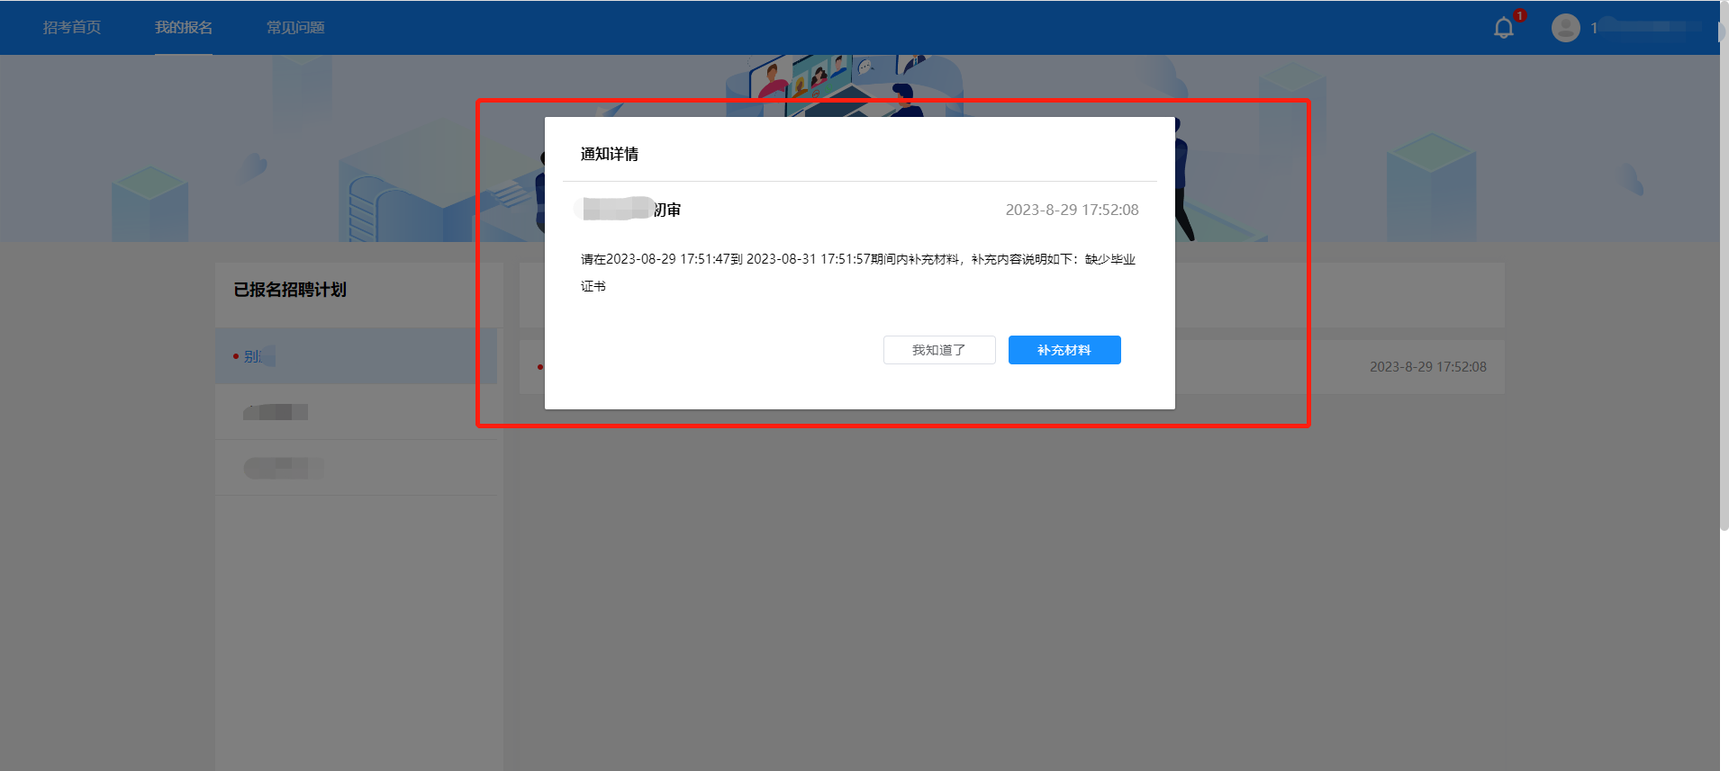
1.在通知查看完毕后“应聘职位”模块，点击岗位右侧操作中“补充材料”按钮。
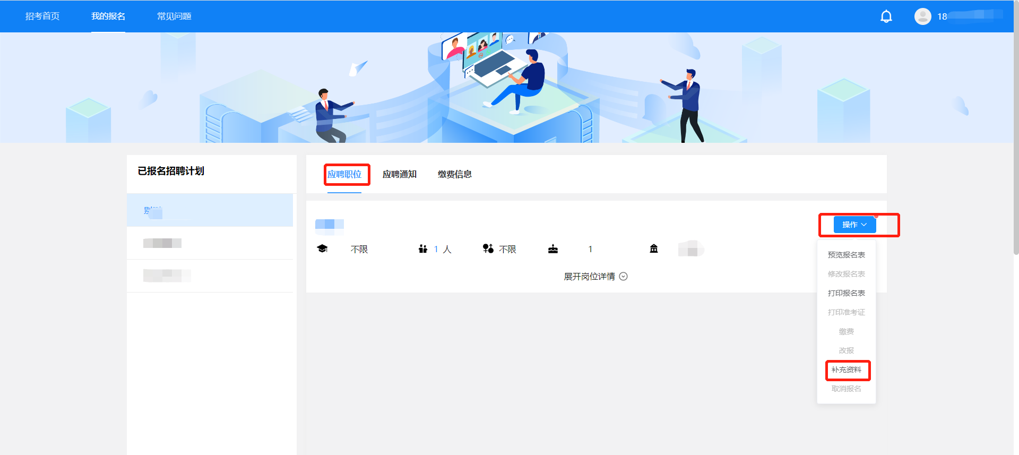
2.点击按钮后跳转至“修改报名表”界面，根据通知内容对对应材料进行补充，补充完毕将页面划到最下方点击“保存”。

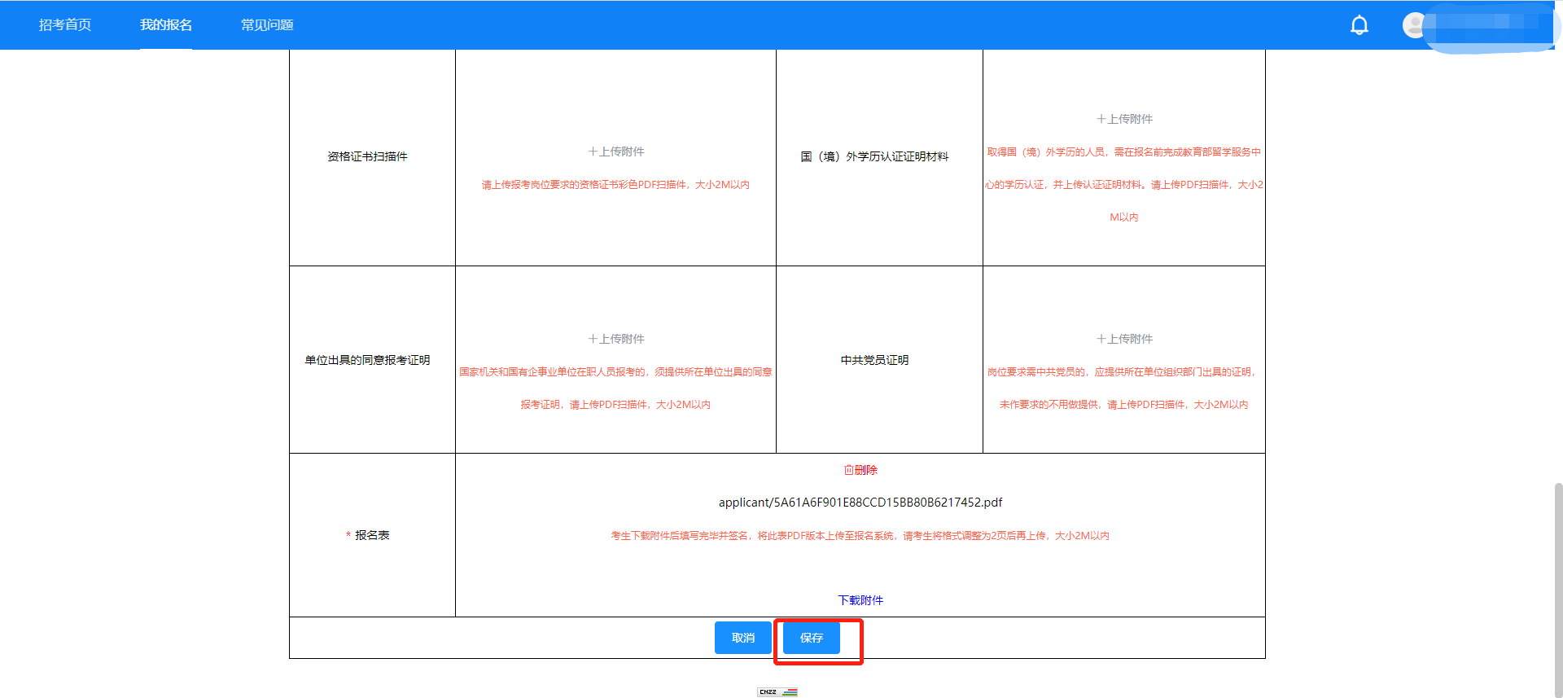
3.修改报名表提交后页面上方显示“修改成功！”即修改的报名表提交成功。
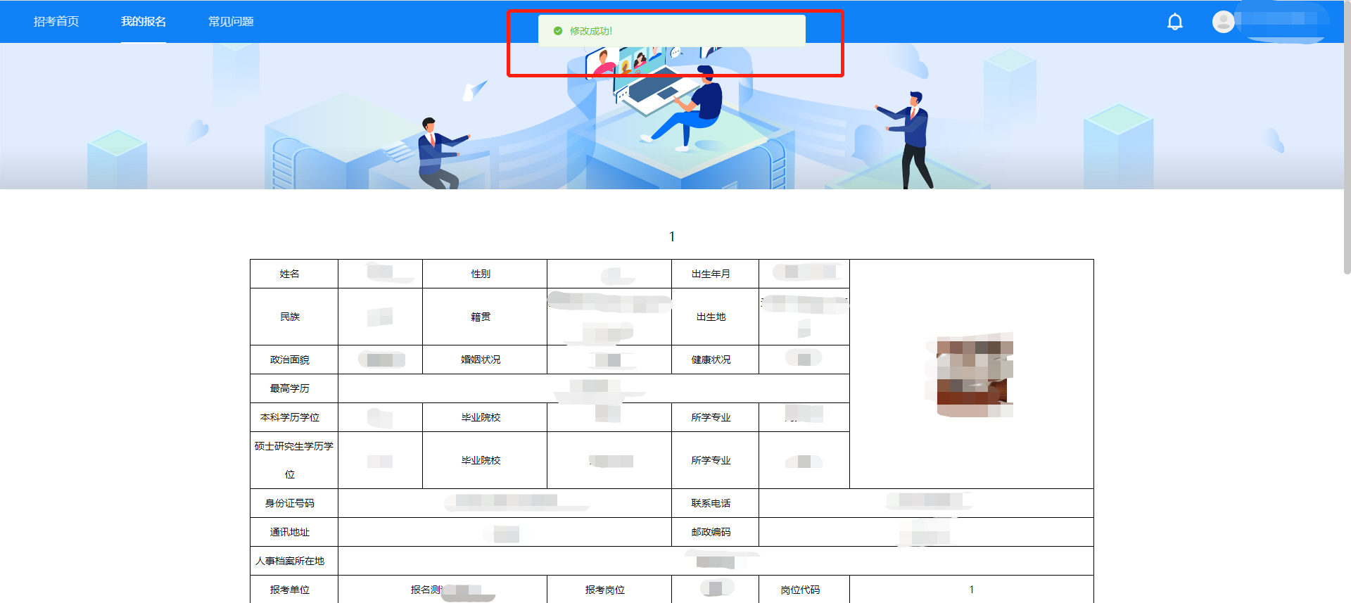
特别提醒
1.需要补充材料的考生请在补充材料截止时间前完成材料补充，避免因错过补充时间影响后续资格审查工作。如因考生个人原因导致超时未补材料所产生的后果由考生自行承担。
2.需要补充材料的考生至多有一次补充材料的机会，请需要补充材料的考生详细阅读补充材料通知，一次性完成补充材料的上传。补充完毕提交报名表视为考生补充完毕，不可修改。

三、改报流程
当考生报考岗位报名人数不足开考比例时考生报考岗位会被取消，被取消岗位的考生会接到主考单位通知进行改报。接到改报通知的考生需要按照以下操作进行改报。
1.登录系统后找到报考的计划，如已报考岗位右侧“改报”按钮显示为蓝色则证明考生可进行改报操作。若已接到主考单位通知改报的消息“改报”按钮仍为灰色请电话联系客服人员进行反馈。
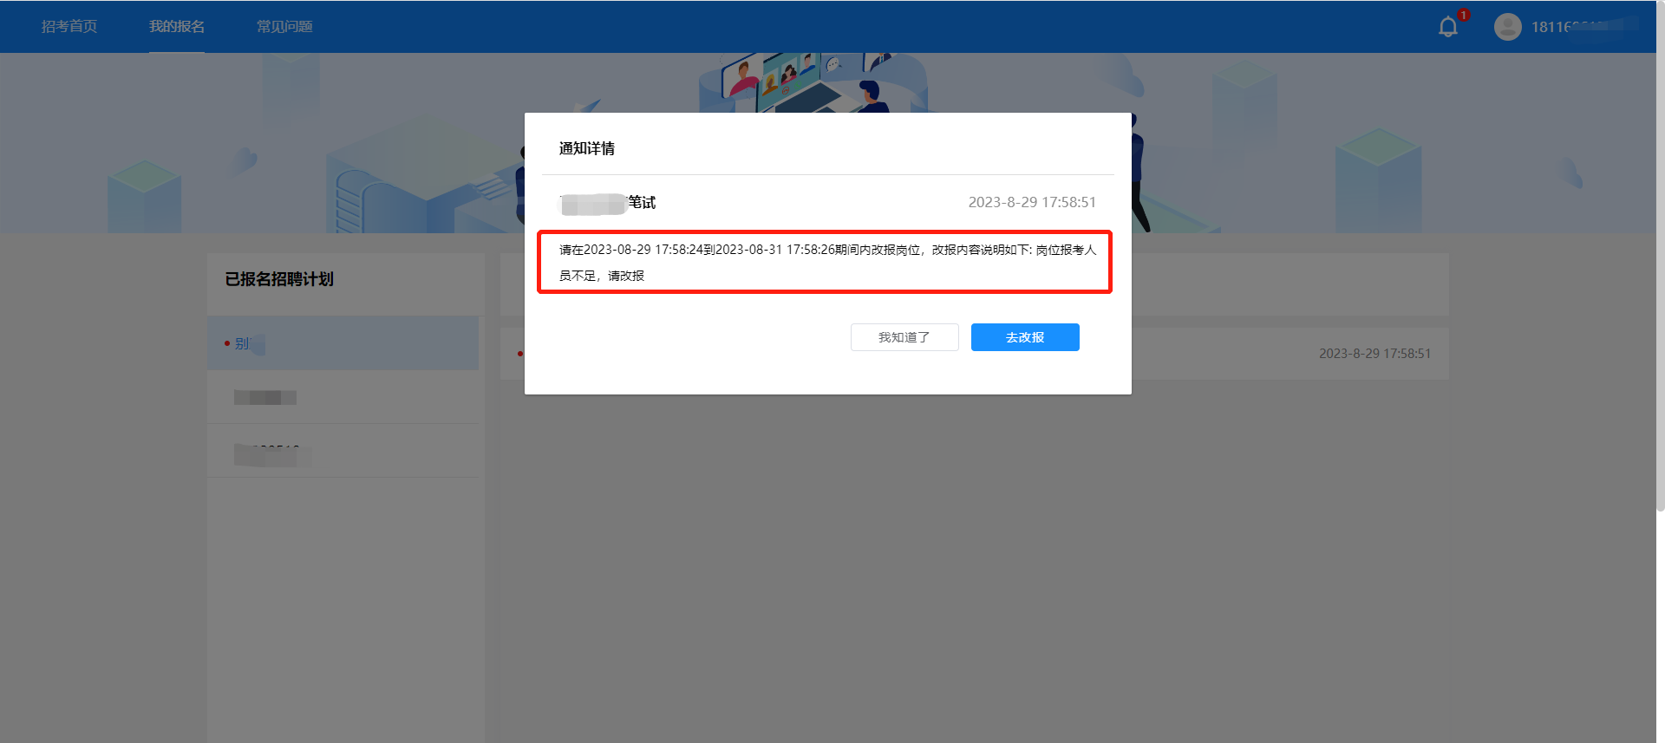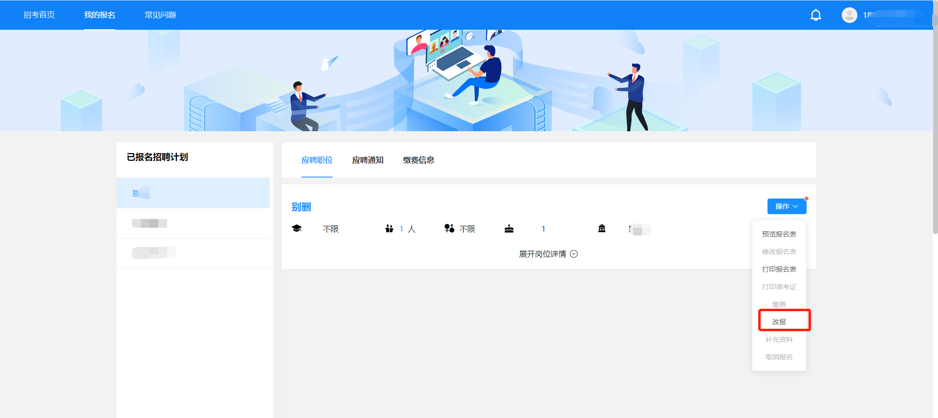

2.通知查看完毕后考生点击“应聘职位”模块，点击岗位右侧“改报”按钮，页面弹出提示文字，点击“确定”后当前岗位自动取消，跳转至报名系统首页。
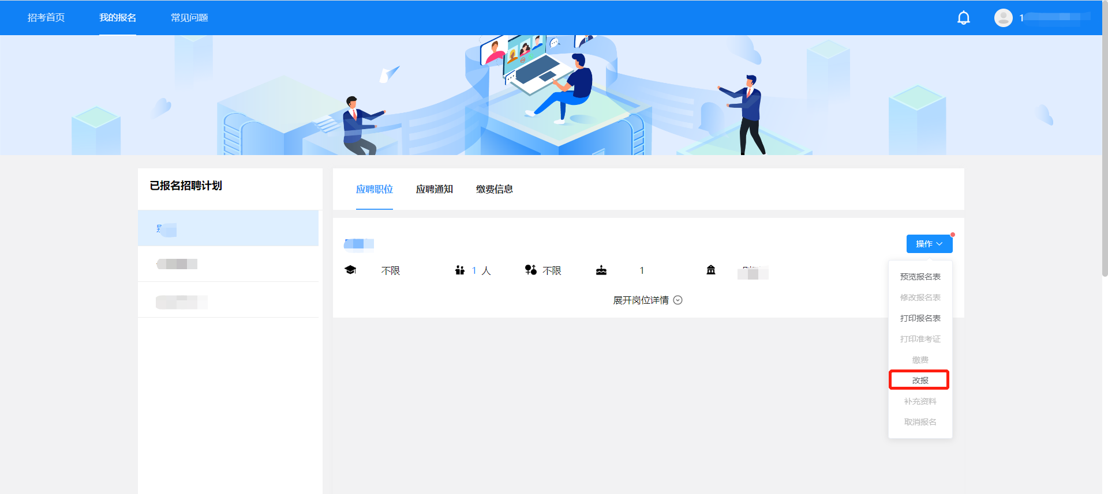
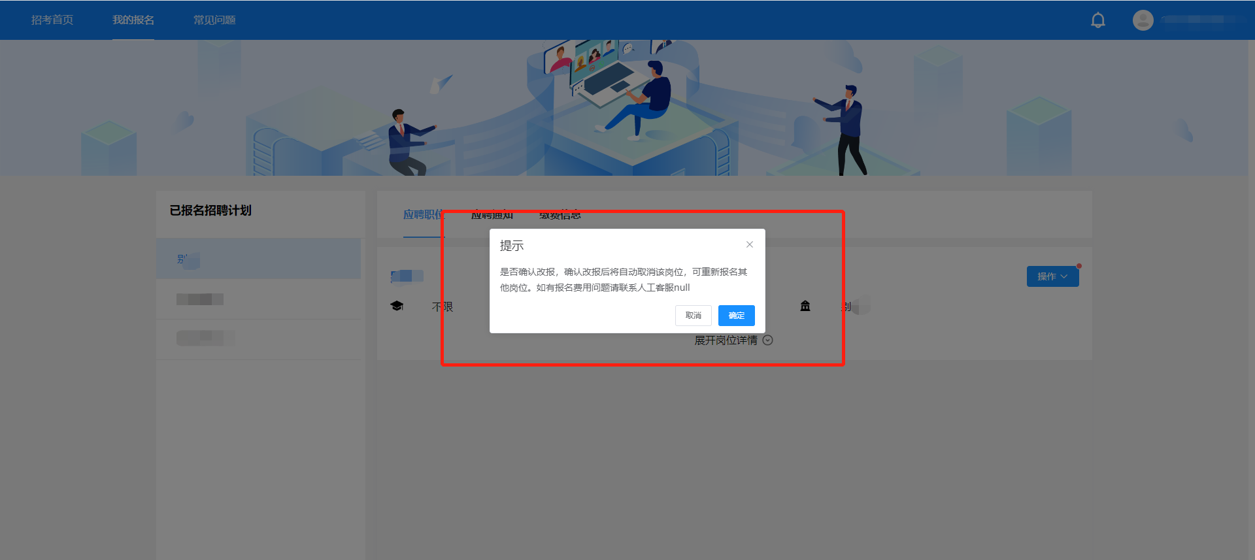
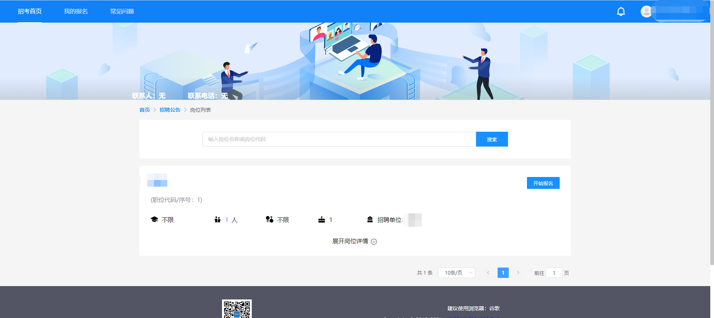

3.跳转至招聘首页后考生需要找到本次招聘计划，按照报名步骤重新选择岗位进行报考即可。
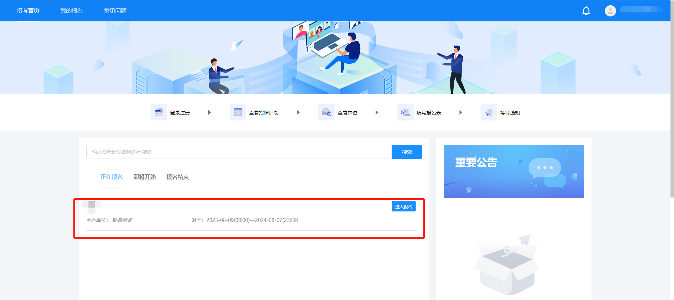
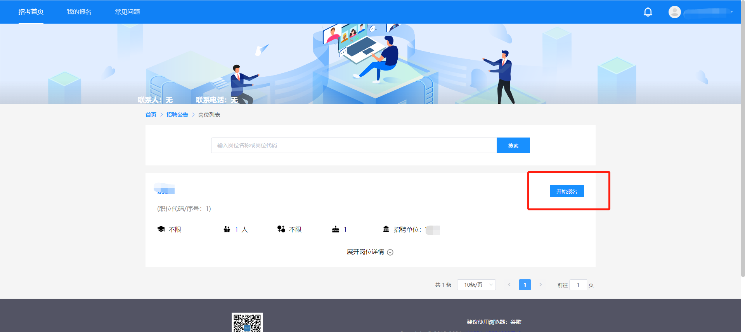
4.进入报名表页面后根据改报的岗位要求填写报名表并上传相关材料，确认填写完毕后点击“报名”。
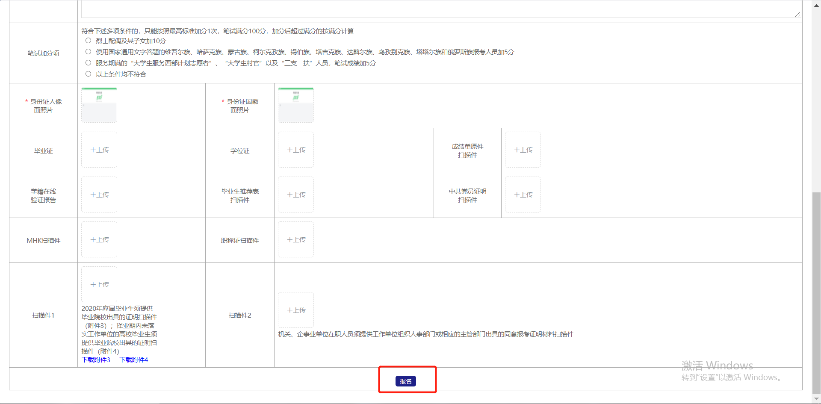
5.报名表提交完毕后等待再次审核结果，考生在公告中规定的查看通知日期到系统内查看资格审查结果通知即可。

四、注意事项
1.考生成功提交报名表后视为报名成功，请考生确认所有信息已按照报考岗位要求进行填写及上传后再提交报名表。
2.考生个人信息必须真实准确，不得伪造、虚构内容，如经发现考生信息存在伪造、虚假的情况，将交由主管单位进行严肃处理。
3.考生的报名账号，只限考生本人使用，严禁将用户名、用户密码泄露或者转借给他人。如有违反，所产生的后果由考生自行承担。
4.未在规定时间内完成报名及缴费的考生，无法参加正常参加考试，所产生的后果由考生自行承担。
5.需要进行改报的考生请按照公告内的改报时间及时进行改报，如超期未改报所产生的后果由考生自行承担。

